外国留学生证件及签证管理须知

- 外国留学生证件管理须知
护照
护照是外国公民在中国期间的法定身份证
每位留学生必须随身携带并妥善保管
不准私自涂改护照或在护照上加盖纪念印章等
更不准借给或卖给他人使用

签证
留学生一般应持普通护照和X（学习）或F（访问）签证来华学习。
学习期限在6个月以上的外国人应申请办理X签证。
学习期限不满6个月的外国人，可申请办理F签证。

住宿登记
根据《中华人民共和国外国人入境出境管理法实施细则》相关规定，外国人在中国居民家中住宿、在中国的外国机构内或外国人家中住宿、长期居留的离开自己的住所临时在其他地方住宿、在移动性住宿工具内临时住宿时，应当依法办理临时住宿登记手续。办理临时住宿登记，在城镇的，须于抵达后24小时内申报住宿登记，在农村的，须于72小时内申报。对违反法律,不办理住宿登记或者不向公安机关申报住宿登记或者留宿未持有效证件外国留学生的责任者，公安机关依法可以处警告或者500元以下的罚款。

- 居留许可申请
持X（学习）签证者须在入境后三十日内到北京市公安局出入境管理处申请办理外国人居留许可
A 护照和有效签证
B 一张两寸浅底照片
C JW202表或JW201表
D 入学通知书
E 体检证明
F 临时住宿登记
G 加盖接待单位公章的签证申请表

- 留学生签证办理注意事项
留学生要在签证到期前向公安机关出入境管理部门申请办理延期，居留许可的项目（姓名、国籍、职业或者身份、护照号码等）如有变更，也要在10日内申请办理变更手续。 《中华人民共和国外国人入境出境管理法实施细则》规定，外国人签证或居留许可逾期，构成非法居留的，将依法处以警告、每日500元罚款、或者拘留；情节严重的，并处限期出境。居留许可信息变更后未在十日内办理变更手续的，将依法处警告或者500元以下的罚款；情节严重的，并处限期出境。

- 换发新护照
留学生若发现护照到期，请先和留学生办公室老师联系，然后去本国大使馆申请换发新的护照，将新护照交给老师，10天之内在出入境办理变更手续。

- 遗失护照补办手续
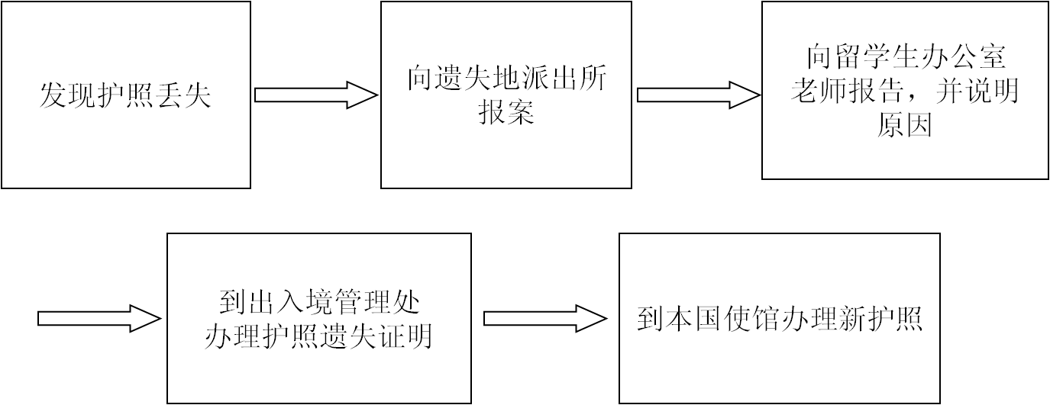
- 留学生家属签证办理
留学生家属可以凭接受学校的邀请函，向我驻外使（领）馆申请L签证来华陪读或探亲。公安机关出入境管理部门凭接受学校的公函，为外国留学生陪读家属签证延期。家属在华停留期限不得超过外国留学生居留许可的有效期限。

- 租房注意事项
外国留学生承租校外住房时，应注意出租人所出租的房屋，是否是已经取得房屋权属证明或经营管理权的房屋；委托中介公司租房应委托有从业资质的中介公司。要仔细与租房当事人或中介公司签订书面的租房合同，避免在经济上蒙受损失。

